**项目名称：**论文自动化助手



**项目版本：**8.0

|  |  |
| --- | --- |
| **环境** | **版本** |
| OS | Windows 10|11 |
| Browser driver | Edgedriver(与自身Edge版本一致)  <https://developer.microsoft.com/en-us/microsoft-edge/tools/webdriver/?form=MA13LH>点此跳转至Edgedriver官网下载Edgedriver |
| Python | Python 3.X |

**功能：**自动化论文关键字查询，自动化当月最新论文下载，PDF关键字查询

**关键字查询支持：**中国知网CNKI，Google学术镜像，IEEE Xplore

**自动化论文下载支持**：

|  |  |
| --- | --- |
| 期刊名称 | 网站 |
| 中国科学: 信息科学 | SCIENTIA SINICA (sciengine.com) |
| 光学学报 | https://prj.opticsjournal.net/j/gxxb/news/pt080617000042qmtp.html |
| 电子学报 | ACTA ELECTONICA SINICA (ejournal.org.cn) |
| 电子测量与仪器学报 | 电子测量与仪器学报 (etmchina.com) |
| 通信学报 | 通信学报 (infocomm-journal.com) |
| Light: Science & Applications光：科学与应用 | https://www.nature.com/lsa/ |
| SCIENCE CHINA Information Sciences中国科学：信息科学（英文版） | https://www.springer.com/journal/11432 |
| Journal of Lightwave Technology | IEEE Xplore: Journal of Lightwave Technology |
| Journal of Optical Communications and Networking | Journal of Optical Communications and Networking | IEEE Xplore |
| Optics Express | Optics Express (optica.org) |
| IEEE Photonics Technology Letters | IEEE Xplore: IEEE Photonics Technology Letters |

该项目可以不打包在python环境下使用，此时只需要在IDE(vscode.pycharm,jupyterlab等)打开该论文自动化助手文件夹，使用该文件夹下的论文自动化助手.py即可

项目结构：

论文自动化助手_ __

|

|_ _ _pictures_ _ _

| |_ _ _Background:存放背景图片的文件夹(py文件)

| | _ _ _Icons：存放Icon的文件夹(py文件

|_ _ _utils_ _ _

| |_ _ _ system settings.py:windows系统设置的一些函数

| |_ _ _Toools.py:一些有用的函数

|

|_ _ _论文自动化助手.py：main.py

|_ _ _论文自动化助手(打包用)：所有py文件都在该文件夹内，适合打包

打包时应使用论文自动化助手（打包用)，这一般出现在你修改该文件夹内论文自动化助手.py文件后。

该文件夹下有一名为论文自动化助手.spec文件:

论文自动化助手.spec 其内容如下(在我的电脑上)：

# -*- mode: python ; coding: utf-8 -*-

a = Analysis(

['E:\\论文自动化助手(打包用)\\论文自动化助手.py'],

pathex=[],

binaries=[],

datas=[("C:\\Users\\Mr,crab\\AppData\\Local\\Programs\\Python\\Python312\\Lib\\site-packages\\onnxruntime\\capi\\onnxruntime_providers_shared.dll","onnxruntime\\capi"),("C:\\Users\\Mr.crab\\AppData\\Local\\Programs\\Python\\Python312\\Lib\\site-packages\\ddddocr\\common.onnx","ddddocr")],

hiddenimports=[],

hookspath=[],

hooksconfig={},

runtime_hooks=[],

excludes=[],

noarchive=False,

)

pyz = PYZ(a.pure)

exe = EXE(

pyz,

a.scripts,

a.binaries,

a.datas,

[],

name='论文自动化助手8.0',

debug=False,

bootloader_ignore_signals=False,

strip=False,

upx=True,

upx_exclude=[],

runtime_tmpdir=None,

console=False,

disable_windowed_traceback=False,

argv_emulation=False,

target_arch=None,

codesign_identity=None,

entitlements_file=None,

icon=['E:\\论文自动化助手\\GUI.ico'],

)

upx=True,

upx_exclude=[],

runtime_tmpdir=None,

console=False,

disable_windowed_traceback=False,

argv_emulation=False,

target_arch=None,

codesign_identity=None,

entitlements_file=None,

icon=['E:\\论文自动化助手\\GUI.ico'],

)

首先我们要把a=Analysis中第一个列表中的['E:\\论文自动化助手(打包用)\\论文自动化助手.py]换为该py文件在你电脑上的实际路径。

接着是最后一行列表中icon=[['E:\\论文自动化助手\\GUI.ico']换为你的icon图片的路径,注意这个图片是exe文件的icon图标，类型必须是ico，若有喜欢的图片想要设置为icon，须现将该图片转换为ico格式。

然后是最重要的datas=[]这个列表中的内容，这个列表中存放的是打包时附加的文件,仔细观察我们其实不难发现，这个东西是ddddocr库的一些内置文件，如果不把这两个文件加入的话，在打包后运行Optics_express论文下载时识别验证码时便会卡着不动无法识别，因此这两个文件必须加入进去。加入的方式如下：

datas的值，分为两部分第一部分为onnxruntime_providers_shared.dll文件的绝对路径，后面紧跟 onnxruntime\capi ，第二个为common.onnx 的绝对路径，后面紧跟 ddddocr 例如：

datas=[('D:/soft/python-3.7/Lib/site-packages/onnxruntime/capi/onnxruntime_providers_shared.dll','onnxruntime\\capi'),('D:/soft/python-3.7/Lib/site-packages/ddddocr/common.onnx','ddddocr')],

**第一个文件可以在自己电脑python环境的 site-packages/onnxruntime/capi下找到，例如：**

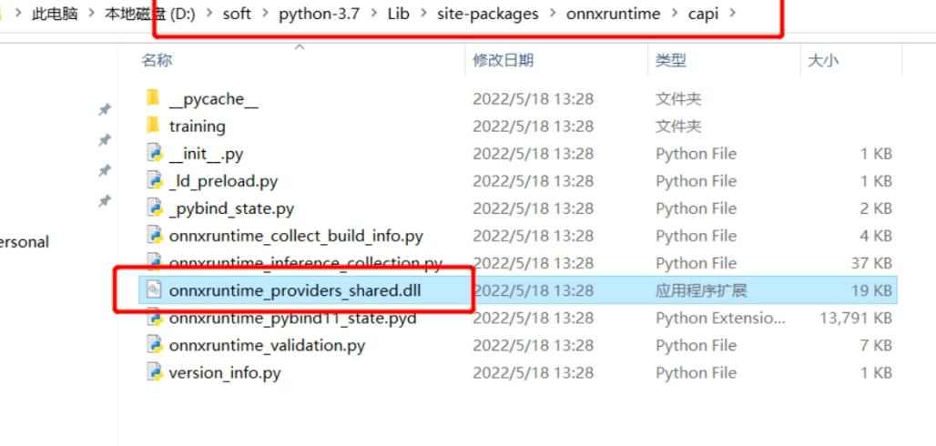

**第二个文件可以在 ddddocr 包下找到 例如：**

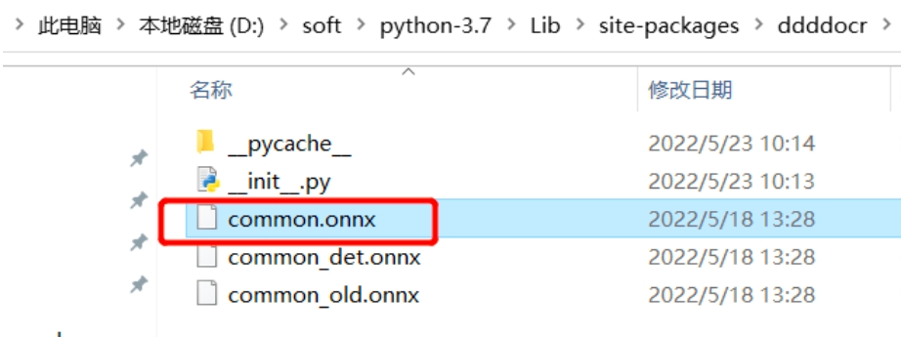

按照上述格式将两个文件的位置添加到datas=[]后，便可以开始打包了，打包时首先我们要进入当前文件夹下的cmd命令终端,进入方式如下：

1. **找到spec文件所在的文件夹在你电脑上的位置（即论文自动化助手(打包用)这个文件夹）**

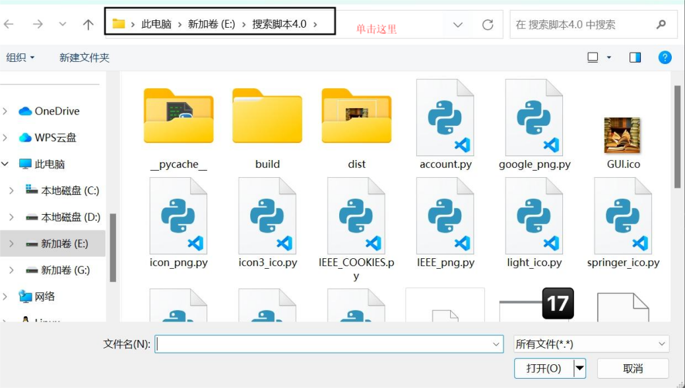

**鼠标单击位置栏**

1. **鼠标单击位置栏**

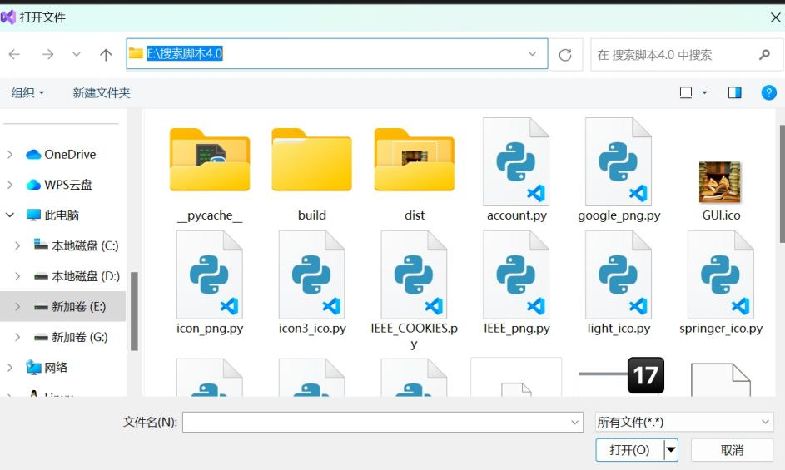

**3.删除掉蓝色选中部分，并输入cmd**

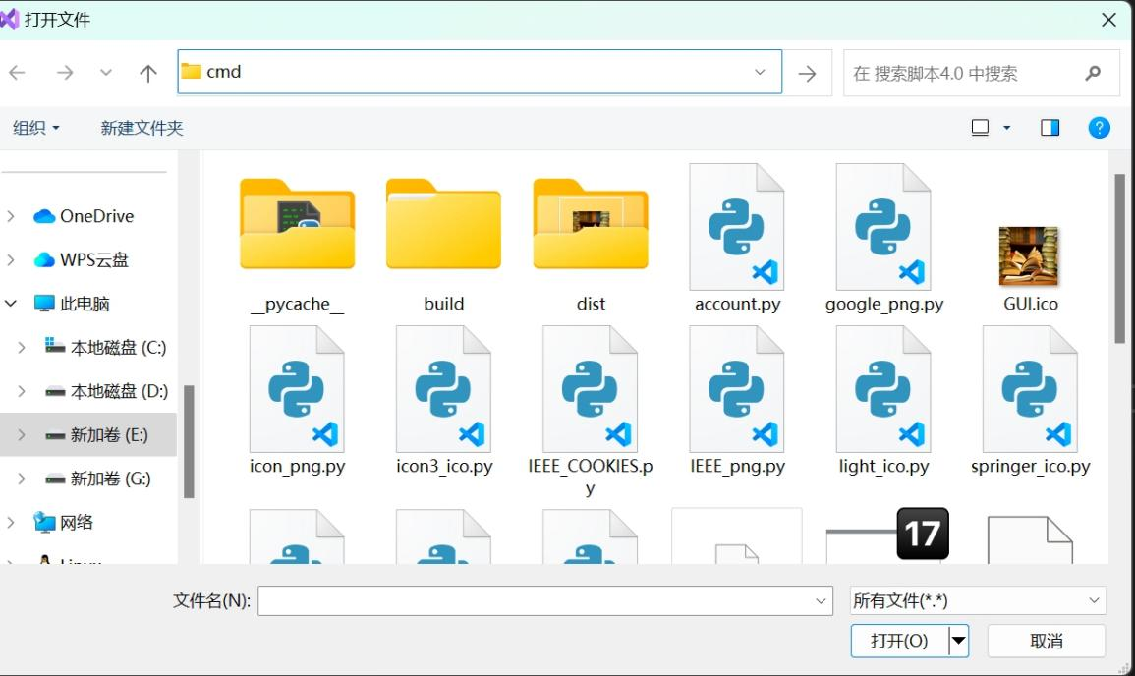

**4.按下回车，进入到当前文件夹路径下的cmd命令面版**

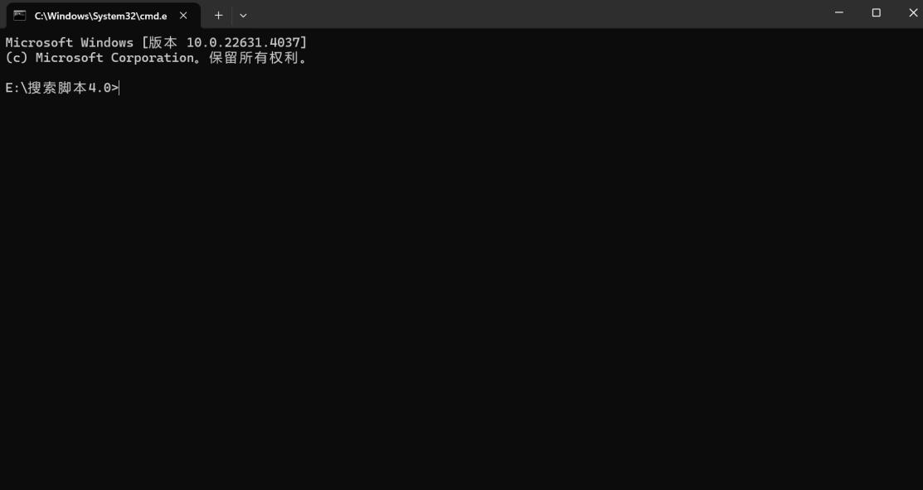

接着，输入pyinstaller 论文自动化助手.spec 按下回车开始打包

****输入命令后等待打包，不要退出当前cmd命令窗口,否则打包失败****

****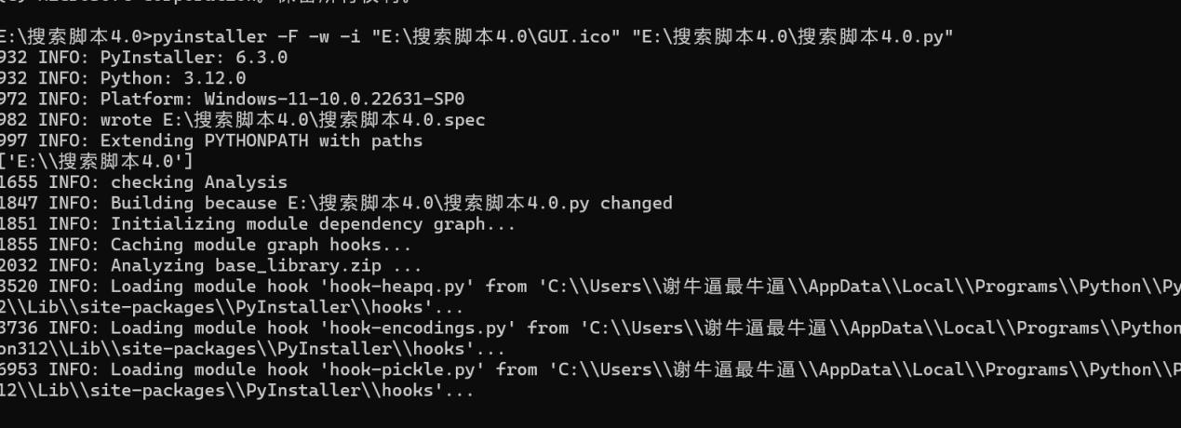****

****直到cmd命令窗口内的字体不再滚动并在最后一行出现Successfully语句的时候，打包完成****

****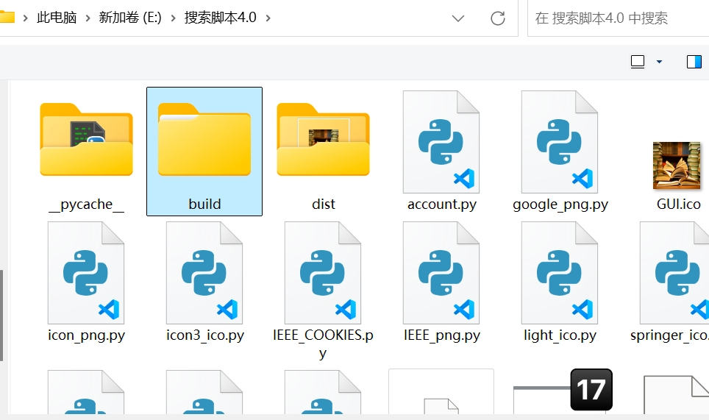****

****返回之前的文件夹，我们发现会多出两个文件夹，build和dist，此时build没用了，可以删掉，dist文件夹下的便是我们打包好的exe文件，可以将其移动到桌面或其他位置使用了****

****